Акт № 1/2019

о выявлении объекта наружной рекламы и информации (ОНРИ), без разрешения, срок действия которого не истек, либо договора на установку и эксплуатацию
на территории городского округа Павловский Посад Московской области

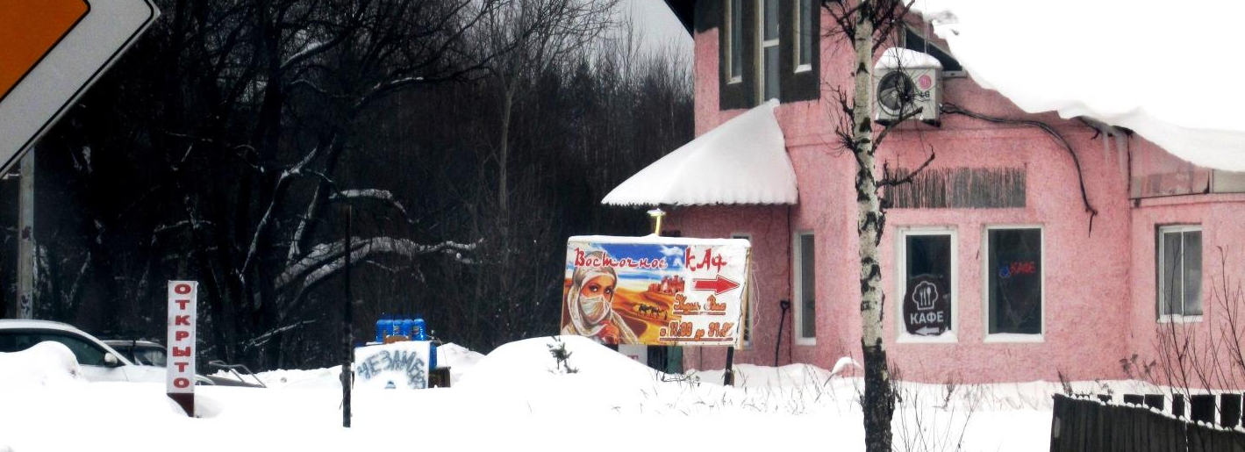
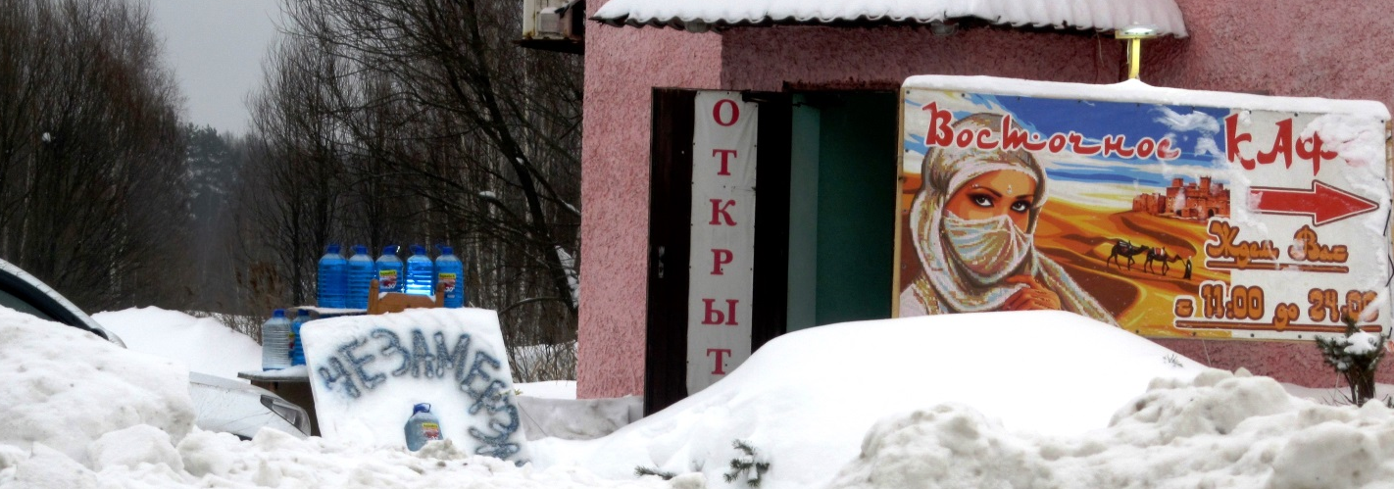
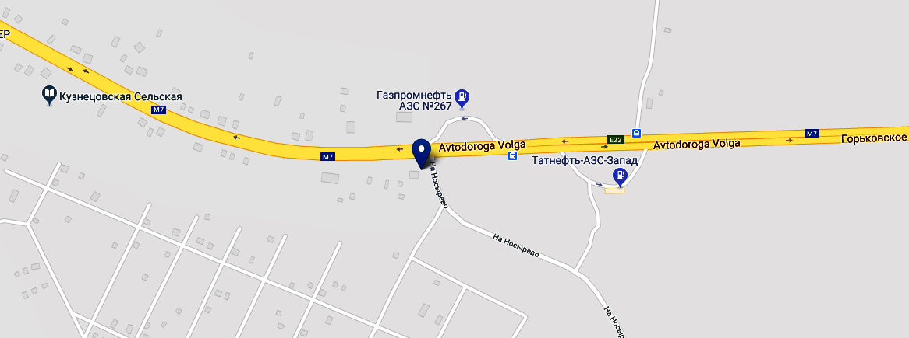

«05» февраля 2019 года проведена визуальная проверка объекта наружной рекламы и информации по адресу: Московская область, г.о. Павловский Посад, д. Кузнецы, д. 119б.

Владелец ОНРИ: Неизвестно
Законный владелец недвижимого имущества, к которому присоединён ОНРИ: Голубкова Наталья Борисовна, СНИЛС: 002-460-078 90, паспорт гражданина Российской Федерации: серия 46 06 № 024066, выдан 25.02.2005 Павлово-Посадским ОВД Московской области, код подразделения 502-018, зарегистрирована по адресу: Московская область, г. Павловский Посад, ул. Карповская, д. 1, кв. 64

В ходе проверки, по вышеуказанному адресу выявлено:
- на территории размещены 2 информационные плоскостные отдельно стоящие на собственной опоре конструкции, типа – стенда, с текстовыми и графическими изображениями «ОТКРЫТО» и «Восточное кафе, Ждем Вас с 11:00 до 24:00», которые не имеют разрешительной документации, что не соответствует требованиям Архитектурно-Художественного регламента утвержденного Распоряжением от 14.07.2015г;
- на двери размещена рекламно-информационная конструкция на баннерной ткани с текстовым изображением «ОТКРЫТО» и не имеет разрешительной документации, что не соответствует требованиям Архитектурно-Художественного регламента утвержденного Распоряжением от 14.07.2015г. № 31РВ-72;
- на окнах (витринах) размещены 2 рекламно-информационные конструкции с указателем, графическим и текстовым изображением: «КАФЕ» без разрешительной документации, что не соответствует требованиям Архитектурно-Художественного регламента утвержденного Распоряжением от 14.07.2015г;
- на территории установлен объект наружной рекламы и информации с текстовым изображением «НЕЗАМЕРЗАЙКА», который не имеет разрешительной документации, что не соответствует требованиям Архитектурно-Художественного регламента утвержденного Распоряжением от 14.07.2015г.
Установка и эксплуатация средств размещения информации в Московской области допускается только при наличии разрешения на установку средств размещения информации, выдаваемого органом местного самоуправления Московской области, на территории которого предполагается осуществить установку и эксплуатацию средств размещения информации, обладающим соответствующими полномочиями.
Информационные стенды устанавливаются органами исполнительной власти муниципального образования или уполномоченными ими хозяйствующими структурами (организациями) на подведомственной территории в целях предусмотренного законодательством информирования населения.
Не допускается: изготовление средств размещения информации с использованием картона, бумаги, ткани, баннерной ткани или сетки (за исключением афиш), в форме транспаранта, а также не допускается, заклейка пленками (иными материалами) плоскостей витрины. При проектировании размещения средств размещения информации и рекламных конструкций на зданиях и сооружениях не допускается предусматривать перекрытие оконных, дверных и арочных проемов и окон (витрин, витражей). Не допускается установка средств размещения информации и рекламных конструкций, заведомо ухудшающих архитектурно-художественный облик зданий, сооружений и визуальное восприятие объектов архитектуры и территории.

Проверку провели:

Главный эксперт: Алексеева Елена Юрьевна___________________________________

Главный эксперт: Пылкова Юлия Викторовна _________________________________

